* **ПОСТАРАЙТЕСЬ СОБИРАТЬ ТОЛЬКО ТЕ ГРИБЫ, В КОТОРЫХ ВЫ НА 100% УВЕРЕНЫ. ПОТОМУ ЧТО**

**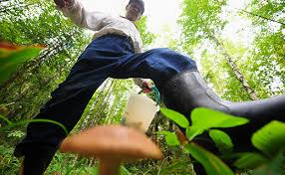ПЕРВОЕ ПРАВИЛО ГРИБНИКА:**

**НЕ УВЕРЕН – НЕ БЕРИ**

* **НЕ ЕШЬТЕ ГРИБЫ СЫРЫМИ, КАК БЫ ВЫ НЕ БЫЛИ УВЕРЕНЫ В ИХ СЪЕДОБНОСТИ**
* **ГРИБЫ, ВЫЗЫВАЮЩИЕ У ВАС СОМНЕНИЯ, ЛУЧШЕ НЕ ИСПЫТЫВАТЬ НА ВКУС И ЗАПАХ**
* **УДЕЛИТЕ ВРЕМЯ БОЛЕЕ ТЩАТЕЛЬНОМУ ЗНАКОМСТВУ С ГРИБАМИ, ИХ ОСНОВНЫМИ ПРИЗНАКАМИ ДО ПОХОДА В ЛЕС.**
* 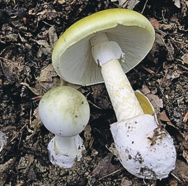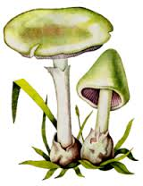 **ПРИ СБОРЕ ГРИБОВ ОБРАТИТЕ ВНИМАНИЕ НА ФОРМУ И ЦВЕТ НОЖКИ, ВНИМАТЕЛЬНО РАССМОТРИТЕ ФОРМУ**

**И ЦВЕТ ПЛАСТИНОК, КАКОВ ЦВЕТ МЯКОТИ ГРИБА НА СРЕЗЕ**

* **ПРОХОДИТЕ МИМО ТЕХ ГРИБОВ, КОТОРЫЕ У ОСНОВАНИЯ ИМЕЮТ БЕЛЫЙ МЕШОЧЕК – ПУСТОЕ КЛУБНЕВИДНОЕ УТОЛЩЕНИЕ.**
* **ГРИБЫ НУЖНО ПРИГОТОВИТЬ КАК МОЖНО БЫСТРЕЕ ПОСЛЕ ИХ СБОРА.**

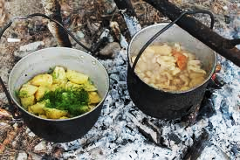

* 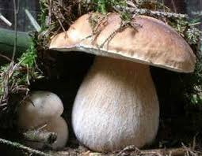**ЛУЧШЕ НЕ ИСПОЛЬЗУЙТЕ ГРИБНОЙ ОТВАР – СЛЕЙТЕ ЕГО. ПРИ НЕОБХОДИМОСТИ ПОМЕСТИТЕ ГРИБЫ В НОВУЮ ЧИСТУЮ ВОДУ И ОТВАРИТЕ СНОВА.**
* 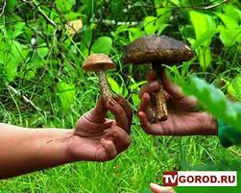**СОБИРАЙТЕ ТОЛЬКО МОЛОДЫЕ ГРИБЫ, ИЗБЕГАЯ ПЕРЕЗРЕВШИХ, ПОСКОЛЬКУ В БОЛЕЕ ЗРЕЛЫХ ЭКЗЕМПЛЯРАХ ПРИСУТСТВУЕТ БОЛЬШАЯ ВЕРОЯТНОСТЬ НАЛИЧИЯ ТОКСИЧЕСКИХ ВЕЩЕСТВ, СПОСОБНЫХ ВЫЗВАТЬ ОТРАВЛЕНИЯ**
* **НЕ ИСПОЛЬЗУЙТЕ В ПИЩУ ГРИБЫ С ЧЕРВОТОЧИНАМИ, ПОВРЕЖДЕНИЯМИ**
* **ИЗБЕГАЙТЕ МЕСТ СБОРА ГРИБОВ, РАСПОЛОЖЕННЫХ В НЕПОСРЕДСТВЕННОЙ БЛИЗОСТИ К ЭКОЛОГИЧЕСКИ ЗАГРЯЗНЕННЫМ РАЙОНАМ (МУСОРНЫЕ СВАЛКИ, ТОКСИЧЕСКИЕ ПРОИЗВОДСТВА, ПОВЫШЕННЫЙ РАДИАЦИОННЫЙ ФОН, БЛИЗОСТЬ К АВТОМАГИСТРАЛЯМ).**
* **СОБИРАЯ ГРИБЫ, НЕ СРЫВАЙТЕ ИХ, ТАК ВЫ ПОВРЕЖДАЕТЕ ГРИБНИЦУ, ЛИШАЯ ЕЕ ВОЗМОЖНОСТИ ПЛОДОНОСИТЬ НА СЛЕДУЮЩИЙ ГОД.**
* **АККУРАТНО СРЕЗАЙТЕ ГРИБЫ НОЖОМ У ОСНОВАНИЯ НОЖКИ.**

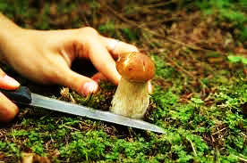

* 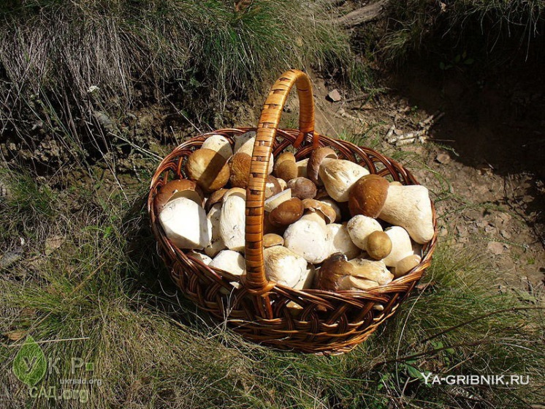 **ВЫБИРАЙТЕ ТВЕРДУЮ ТАРУ ДЛЯ СБОРА И ВРЕМЕННОГО ХРАНЕНИЯ ГРИБОВ**
* **СТАРАЙТЕСЬ ОТПРАВЛЯТЬСЯ НА ГРИБНУЮ ОХОТУ РАННИМ УТРОМ**
* 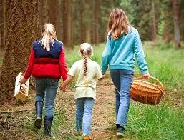 **БЕРЯ С СОБОЙ ДЕТЕЙ, ПОСТОЯННО ДЕРЖИТЕ ИХ В ПОЛЕ ВИДИМОСТИ, ОБЪЯСНИТЕ ИМ, ЧТО ПРОБОВАТЬ ГРИБЫ, ПОДНОСИТЬ РУКИ КО РТУ ИЛИ ТЕРЕТЬ ГЛАЗА ВО ВРЕМЯ СБОРА ГРИБОВ СТРОГО ЗАПРЕЩЕНО**

СОБЛЮДЕНИЕ ЭТИХ ПРОСТЫХ ПРАВИЛ ОБЕЗОПАСИТ ВАС И ВАШИХ РОДНЫХ ОТ НЕПРИЯТНЫХ ПОСЛЕДСТВИЙ

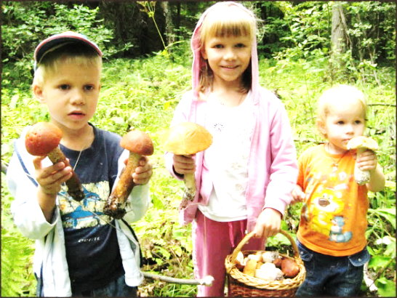

***Телефоны***

***обращения за помощью***

***Единая служба спасения***

****

**101**

**(112)**

***Скорая помощь***

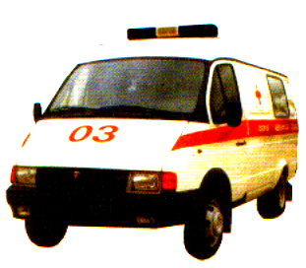

**103**

****

**РЕКОМЕНДАЦИИ**

**ПО СБОРУ ГРИБОВ**

Отправляясь в лес на поиски грибов, важно соблюдать определенные

правила сбора грибов.

Относясь бережно к лесным ресурсам, вы сможете быть уверены, что придя в лес на то же самое место через год, он одарит щедро вас своими дарами.

**г. Нижний Новгород**

**2016**

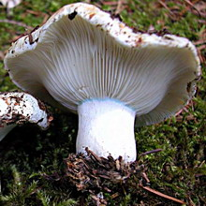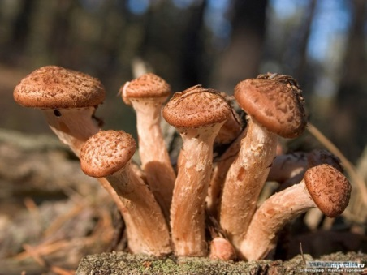

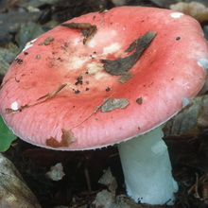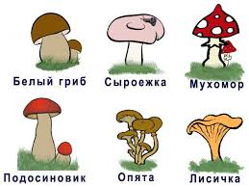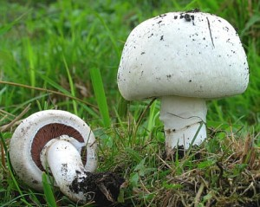

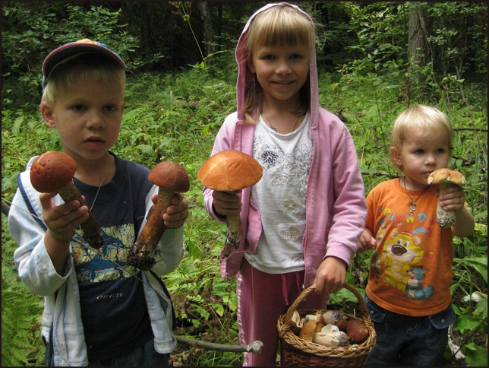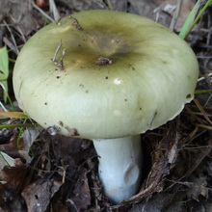

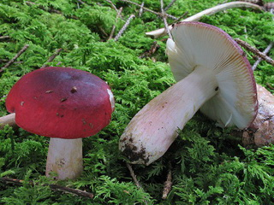

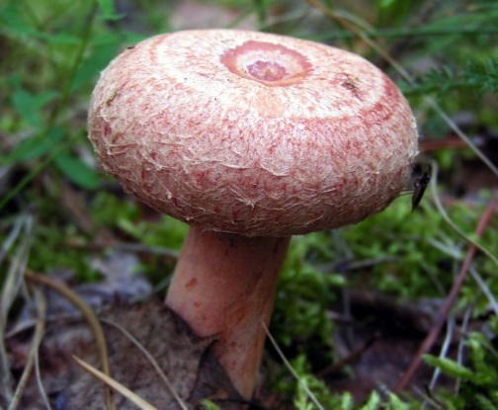

﻿

**C:\Users\smagina\Desktop\Навозная лысина_files\image-blocked.gif** 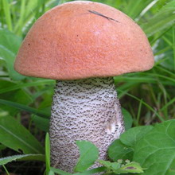 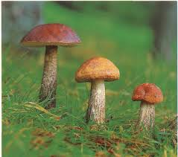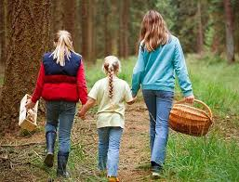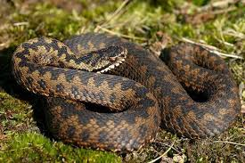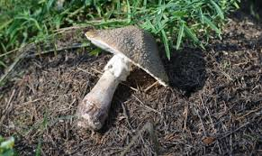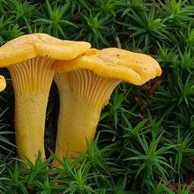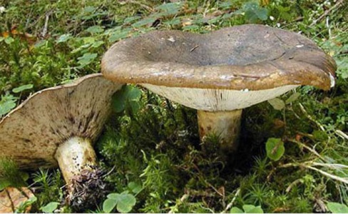

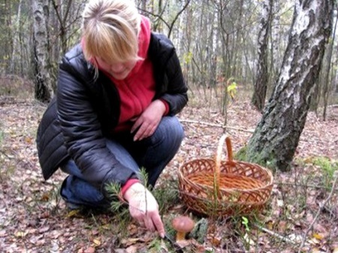



Различные виды ядовитых грибов вызывают различной степени тяжести отравления. Но независимо от того, какой именно гриб спровоцировал интоксикацию, помощь, оказанная в первые минуты или даже часы после употребления грибов в пищу, способна снизить риск летального исхода. Статистика утверждает, что при приеме лишь одной части ядовитого гриба, в 90% всех случаев пострадавший умирает. Именно поэтому отравление грибами является угрожающим для жизни состоянием.

Особенной токсичностью отличается смертельная шапочка, мухомор, бледная поганка. В основном действие токсинов обусловлено влиянием на центральную нервную систему, вызывая паралич всех жизненно важных органов. Основные симптомы отравления грибами сходны: ощущение озноба (тремор), боли в эпигастрии, бронхоспазм, диарея, тошнота, рвота, изменение сердечного ритма, желтуха, спутанность сознания, делирий (бредовые состояния) и другие. Они способны проявится уже спустя 15 минут. Такая скорость объясняется способностью быстро связываться с тканями в организме, вызывая их тяжелейшие и порой необратимые повреждения.

Однако если симптомы не появились в течение нескольких минут после употребления ядовитого гриба в пищу, это не означает, что опасность миновала. Большинство ядовитых веществ действуют, как будто исподтишка. Токсин медленно атакует жизненно важные органы и лишь когда в организме произошли необратимые изменения, не поддающиеся медикаментозной корректировке, больной начинает испытывать невообразимые муки. Обычно больной умирает от острого некроза тканей печени на протяжении 4 суток. Некоторые грибы способны растянуть мучения на 58 суток. Лечение отравлений ядовитыми грибами напрямую зависит от вида токсина, попавшего в кровь, а также наличия определенных симптомов. При нарастающих парасимпатических симптомах больному вводят атропин каждые полчаса. При этом особое внимание нужно уделить водному балансу, чтобы больной не умер от обезвоживания. Также на нужном уровне поддерживается и углеводный баланс. При наличии психических реакций проводят симптоматическую терапию.

Первая помощь сводится к проведению превентивных мер, направленных на удаление токсина из организма. Постарайтесь как можно скорее провести промывание желудка. Дайте активированный уголь из расчета 1 таблетка на 10 килограмм веса больного. Далее проведите промывание кишечника очистительными клизмами. Затем дайте теплый крепкий и сладкий чай, укутав больного. Незамедлительно обратитесь за врачебной помощью, не теряя время на догадки и самолечение.

